**O USO DO SOFTWARE JCLIC NA EDUCAÇÃO INFANTIL E SÉRIES INICIAIS DO ENSINO FUNDAMENTAL - PRÁTICA INTEGRADA DE INFORMÁTICA EDUCATIVA**

Luciene Nascimento Silva de Moura

Universidade Estadual do Rio Grande do Norte – UERN

lucienemoura41@hotmail.com

**Resumo**: O presente trabalho se propõe a apresentar práticas pedagógicas desenvolvidasnas aulas de informática da Escola Municipal de Ensino Infantil e Fundamental Augusto Bernardino de Sousa no município de Cajazeiras-Pb nas turmas de Educação Infantil e séries iniciais do Ensino Fundamental I. Apresenta as possibilidades do *software* educacional *Jclic*, enfatizando sua contribuição no processo de ensino aprendizagem das crianças em fase de alfabetização. Objetivamos evidenciar os diferentes usos desta ferramenta no espaço escolar, abordando as possíveis contribuições deste aplicativo. Considerado um software de código aberto, “livre”, pode ser utilizado nas escolas com diferentes finalidades pelos educadores. Possui atividades variadas e criadas de acordo com as necessidades pedagógicas dos alunos e metodologias dos professores. Tem a capacidade de envolver um público de diferentes faixas etárias, pelo fato de suas tarefas serem possíveis de adequações aos níveis dos alunos. Neste contexto o professor pode atuar como mediador no conhecimento, utilizando-se da tecnologia em benefício ao processo de ensino aprendizagem. Esperamos com este trabalho destacar as possibilidades e vantagens do *Jclic* no espaço escolar.

**Palavras chave: Recurso Educacional, Software, JClic**

**INTRODUÇÃO**

Atualmente a utilização das novas tecnologias na educação escolar é uma necessidade diante aos desafios que os educadores se deparam no mundo contemporâneo. Desde muito cedo as crianças começam a ter acesso a um mundo cheio de novas tecnologias como diferentes dispositivos digitais e tecnológicos, chegando ao ambiente escolar já bem familiarizados com esses recursos, já sabendo manusear o computador, tablete e celulares de forma ativa. Assim afirma Porto (2006):

E, se a escola quiser acompanhar a velocidade das transformações que as novas gerações estão vivendo, tem que se voltar para a leitura das linguagens tecnológicas, aproveitando a participação do aprendiz na (re)construção crítica da imagem-mensagem, sem perder de vista o envolvimento emocional proporcionado, a sensibilidade, intuição e desejos dos alunos (PORTO, 2006, p.49).

O professor nos dias atuais possui a sua disposição uma diversidade de recursos tecnológicos possíveis de serem adequados ao seu processo de ensino aprendizagem, fazendo muitas vezes opção pelo uso da informática. A utilização do computador como um instrumento facilitador do conhecimento é bem visto neste processo, por incorporar uma quantidade diversificada de recursos, entre eles jogos educacionais, quebra cabeças, caça-palavras e muitos outros *softwares* educativos.

No entanto, a utilização das Tecnologias de Informação e Comunicação (TICs) trabalhadas no espaço escolar devem ser bem planejadas, a fim de que se configure uma prática adequada. Neste contexto consideramos a importância dos *softwares* de autoria, na qual o professor tem a oportunidade de criar, intervir e modificar o conteúdo das atividades adequando-os aos seus conteúdos.

Neste propósito apontaremos neste estudo, as possibilidades do programa educacional *Jclic*, um projeto desenvolvido pelo *“* Department of Education of the Government of Catalonia”, O Jclic é um software de modalidade livre para criação, execução e avaliação de atividades educativas multimídia como quebra-cabeça, associações de imagens, associação de textos, enigmas, estudo com textos, palavras cruzadas, entre outros. É um software livre, podendo ser baixado e utilizado gratuitamente em computadores. Ele é de fácil instalação e suas interfaces de fácil utilização. Uma das grandes vantagens deste programa na educação refere-se a sua utilização em diversas disciplinas escolares e diferentes faixas etárias e o seu uso não fica restrito a escola ter internet, pois o mesmo depois de baixado uma vez, pode ser utilizado sem acesso a internet.

Este trabalho é desenvolvido a partir de uma revisão bibliográfica de autores que trabalham com as novas tecnologias em ambiente escolar. Nosso objetivo é apresentar a contribuição do software *Jclic* e suas possibilidades dentro do contexto educacional, utilizaremos de amostragens das telas do *software,* com o intuito de apresentar as facilidades e contribuições do mesmo para o ambiente escolar.

**DISCUSSÃO DA LITERATURA**

Em busca de outros recursos que venham a contribuir para o processo educativo dos alunos, as TICs aparecem como um subsídio dinâmico e inovador no contexto escolar. Na sociedade contemporânea, as tecnologias digitais estão cada vez mais acessíveis as crianças, no entanto verificamos que no espaço escolar muitas vezes as TICs são negligenciadas ou mesmo pouco trabalhadas pelos professores.

As crianças dominam cada vez mais as novas tecnologias e com mais frequência, por este motivo a escola não pode deixar de beneficiar- se deste meio. A tecnologia se torna uma aliada no processo de ensino - aprendizagem, a mesma possibilita uma atração a mais aos conteúdos escolares, pois dinamiza a metodologia contribuindo de forma significativa no desenvolvimento da disciplina em sala de aula.

O uso do computador em sala de aula possibilita uma nova forma de dar aula, utilizando o que hoje é mais utilizado pelas crianças e jovens, a tecnologia. Com isso, transforma as aulas mais dinâmicas, interessantes e ativas.O professor tem a possibilidade de utilizar os programas educacionais a seu favor, direcionando seus objetivos educacionais para os softwares de autoria:

Os programas de autoria permitem fazer apresentações interativas e com multimídia, usando a tela do computador como se fossem páginas de um livro eletrônico. Quase qualquer coisa que se faz em papel pode ser feita em formato eletrônico, com a vantagem de poder adicionar som e imagem em movimento. Cada página pode ter texto, figuras, animações, vídeo e sons ou música. Os elementos multimídia podem ser parte da página, serem exibidos após certo tempo ou ainda serem ativados através de um botão ou por um movimento do mouse (MERCADO, 2002, p.68).

Com o uso do Jclic o aluno tem a possibilidade de participar ativamente de seu processo de ensino aprendizagem, por meio do uso do programa que estimula o raciocínio lógico, torna-se um desafio e estimulando o aluno, a concluir a atividade e assim passar para próxima etapa.

As escolas públicas no Brasil, em sua maioria, possuem um laboratório de informática, por vezes precário, sem assistência alguma. Outro problema refere-se ao acesso a internet que ainda é restrito em algumas escolas, há casos em que não se há acesso a internet, outros que a mesma tem uma velocidade reduzida. Outro diferencial deste programa se refere ao mesmo ser um software livre. O programa principal do JClic , por ser livre, permite ver e executar as atividades, sem a necessidade de estar conectado à Internet, o que facilita bastante seu uso, pois a maioria das escolas não possui rede de internet.

Software livre ou um programa livre é todo aquele que tem uma licença de uso que garante aos usuários dele e de seus derivados os seguintes direitos (www.gnu.org): de copiar: o usuário pode copiar o programa (fonte e objeto) livremente; de alterar: o usuário pode alterar o programa livremente; de conhecer: o fonte não pode ser escondido ou ter sua distribuição restrita de qualquer maneira (MERCADO, 2002, p.68).

Assim sendo, deve-se explorar ao máximo essa ferramenta de trabalho pois a utilização de softwares educacionais na escola constitui-se uma grande contribuição para o processo de ensino aprendizagem quando utilizado de maneira adequada. O do uso dessa nova possibilidade educacional o professor deve procurar novas metodologias para o desenvolvimento de sua prática em sala de aula, pois “[…] o professor deve ser constantemente estimulado a modificar sua ação pedagógica (LOPES, 2004, p. 4). O professor deve procurar em sua metodologia de ensino fazer a relação entre suas atividades tradicionais ao uso das TICs, observando as necessidades de aprendizagem dos alunos introduzindo na sua prática o uso dos softwares educativos,

A informática na educação que estamos tratando, enfatiza o fato de o professor da disciplina curricular ter conhecimento sobre os potenciais educacionais do computador e ser capaz de alternar adequadamente atividades tradicionais de ensino-aprendizagem e atividades que usam o computador (VALENTE, 1999, p.1).

Considerando que o software Jclic possui características mínimas para seu funcionamento, a precariedade e desatualização dos computadores das escolas públicas no Brasil, a falta ou péssima qualidade da internet nas escolas estes fatos sustentam ainda mais a utilização do *Jclic*, um software de autoria livre e acessível a todos os educadores e educandos com a finalidade de melhorar cada dia mais a metodologia de ensino dos docentes e a aprendizagem dos discentes. .

**COMO FUNCIONA O JCLIC?**

O Jclic é um software de modalidade livre para criação, execução e avaliação de atividades educativas multimídia como quebra-cabeça, associações de imagens, associação de textos, enigmas, estudo com textos, palavras cruzadas, entre outros. É um software livre, podendo ser baixado e utilizado gratuitamente em computadores. Ele é de fácil instalação e suas interfaces de fácil utilização.

O JClic possui três aplicativos :

|  |  |
| --- | --- |
| [JClic Author](http://objetosdeaprendizagem.com.br/wp-content/uploads/2016/11/jclicauthor.png) | **JClic Author** |
| [JClic Player](http://objetosdeaprendizagem.com.br/wp-content/uploads/2017/07/jclicplayer.png) | **JClic Player** |
| [JClic Report](http://objetosdeaprendizagem.com.br/wp-content/uploads/2016/11/jclicreport.png) | **JClic Reports** |

**A INSTALAÇÃO DO JCLIC**

O Jclic pode ser instalado em computadores com sistemas operacionais Windows, Linux e o OS X, desde que este sistema disponha do software 1.6 ou superior, desde que também tenha sido instalado o motor Java.

A instalação do JClic é feita pela web ZonaClic (<http://clic.xtec.net/es/index.htm>).



Quando realizado o download do programa, o professor irá contar com três aplicativos disponíveis:

**JClic Player** , que o professor o utiliza para o desenvolvimento das atividades;

**JClic author,** utilizado pelo professor para modificação de atividades baixadas, ou elaboração de conteúdos a partir dos conteúdos que está explorado em sala;

**JClic Reports**  que é utilizado pelo professor para visualizar resultados estatísticos das atividades realizadas pelos alunos.

**ATIVIDADES OFERECIDAS PELO JCLIC**

O Jclic pode ser utilizado de maneira interdisciplinar, na medida em que suas atividades possibilitem abordar temas variados e diversificados. No caso da educação infantil o professor pode optar por incluir o uso do Jclic em diversos conteúdos.

O Jclic conta com um leque de opções, suas atividades podem ser de associação complexa, associação simples, jogo da memória, exploração, identificar célula, ecrã de informações, quebra cabeças duplo, quebra-cabeças de troca, quebra-cabeças com lacuna de texto, completar textos, ordenar, elementos, resposta escrita, palavras cruzadas e sopa de letras (Clic Zone,2016)

**PASSO A PASSO DE COMO CRIAR A ATIVIDADE NO JCLC**

Nesta prática, pegaremos como exemplo de atividade oferecidas pelo JClic : o **Quebra-cabeças duplo** a partir de uma imagem.

Abordaremos a partir de então o passo a passo de como montar o quebra cabeça no Jclic para se trabalhar na educação infantil. O conteúdo proposto: figuras geométricas e cores.

Primeiro abrimos o Jclic Author. Clique em ficheiro, novo projeto para iniciar a atividade que deseja desenvolver.

Página inicial do Jclic

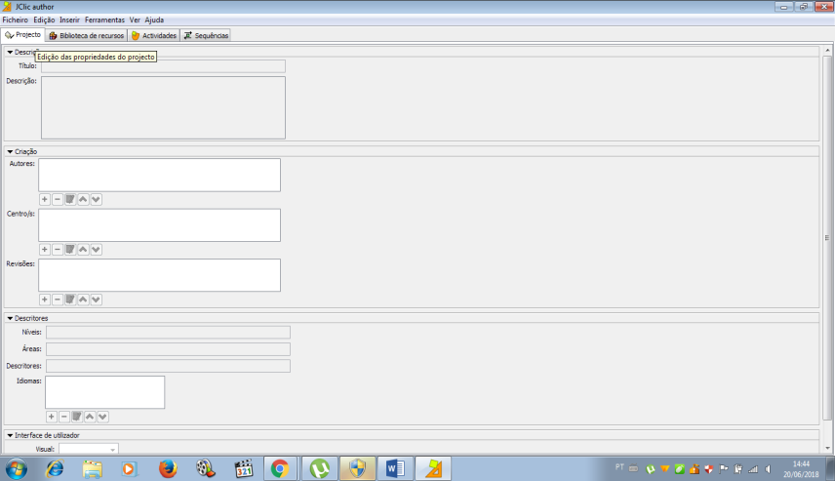

Fonte : Arquivo do autor

Após clique em projeto. Irá aparecer um quadro pequeno pedindo o nome do projeto. Digite quebra-cabeças figuras geométricas e clique no botão OK

Começando seu Projeto

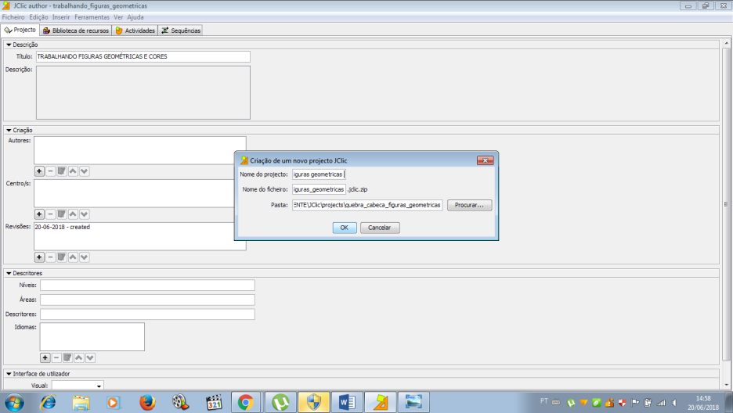

Fonte : Arquivo do autor

Agora preencha os campos abaixo, com a descrição do projeto que será desenvolvido em sala.

Descrevendo o Projeto a ser trabalhado

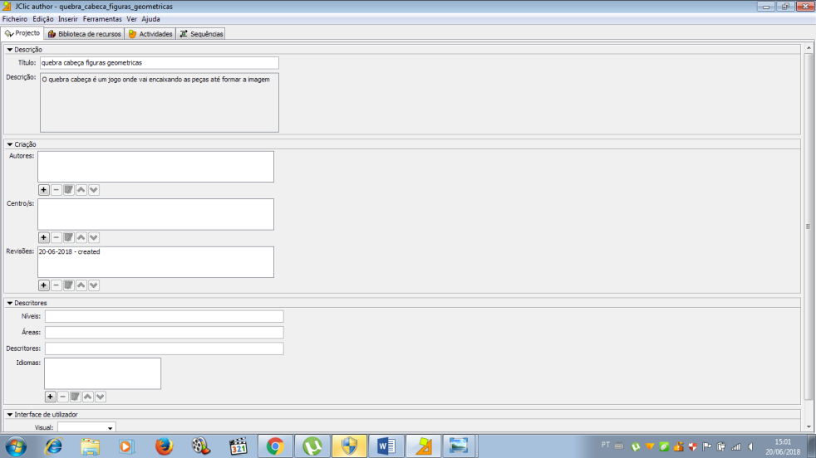

Fonte : Arquivo do autor

Clique na opção biblioteca de recursos e aparecerá pra escolher tipos de ficheiros. Escolhe a opção todos os ficheiros multimídia.

Escolhendo o tipo de multimídia a ser trabalhado, como exemplo escolhemos o quebra cabeça

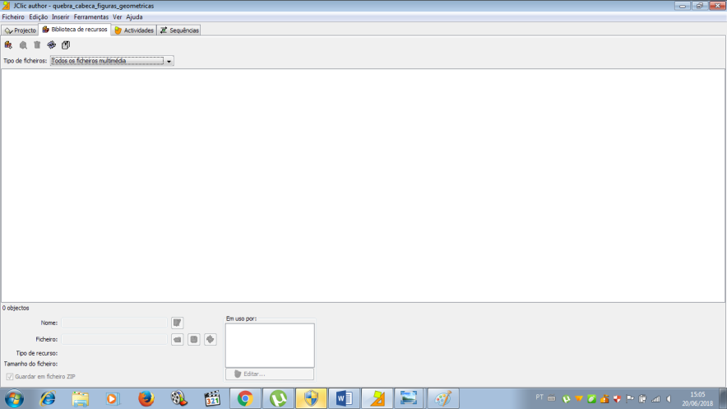

Fonte : Arquivo do autor

Localize a imagem que você deseja usar no projeto e clique no botão abrir. Nesse trabalho utilizaremos as figuras geométricas.

Escolhendo a imagem que montaremos no quebra-cabeça (figuras geométricas)

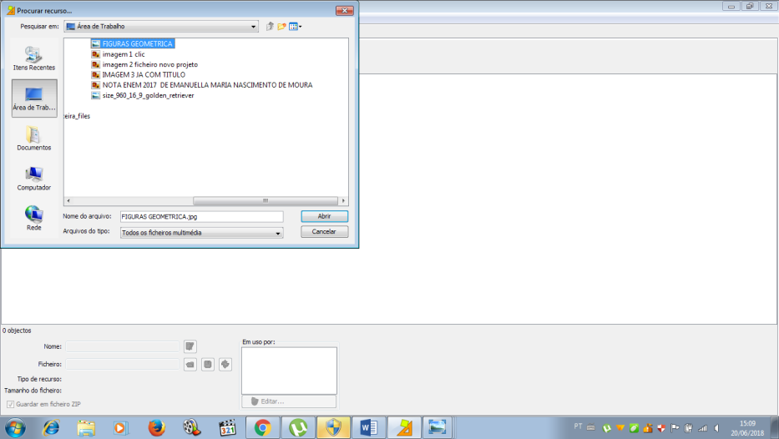

Fonte : Arquivo do autor

Nesta tela, responda sim, pois a imagem deve ser salva na pasta do seu projeto.

Salvando a imagem

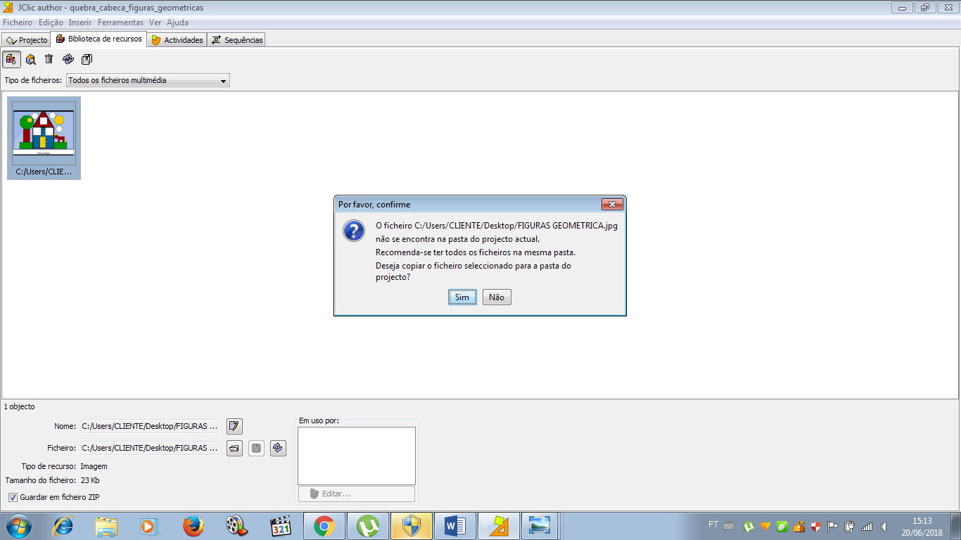

Fonte : Arquivo do autor

Nesta tela aparecerá a imagem que você acabou de abrir. Repita o processo caso queira inserir outras imagens.

Escolhendo outra imagem se desejar

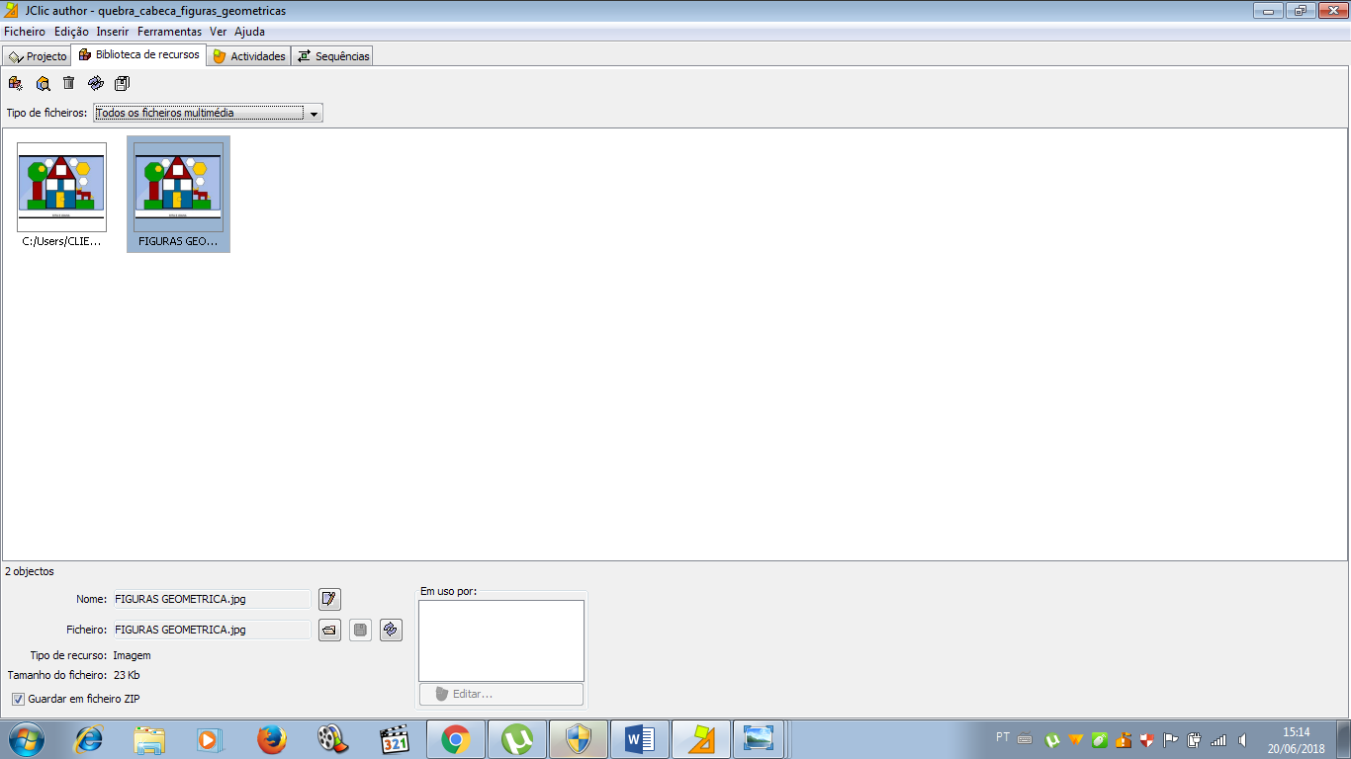

Fonte : Arquivo do autor

Clique em atividades e escolha a atividade quebra cabeça e dará um nome a atividade.

Nomeando o quebra-cabeça

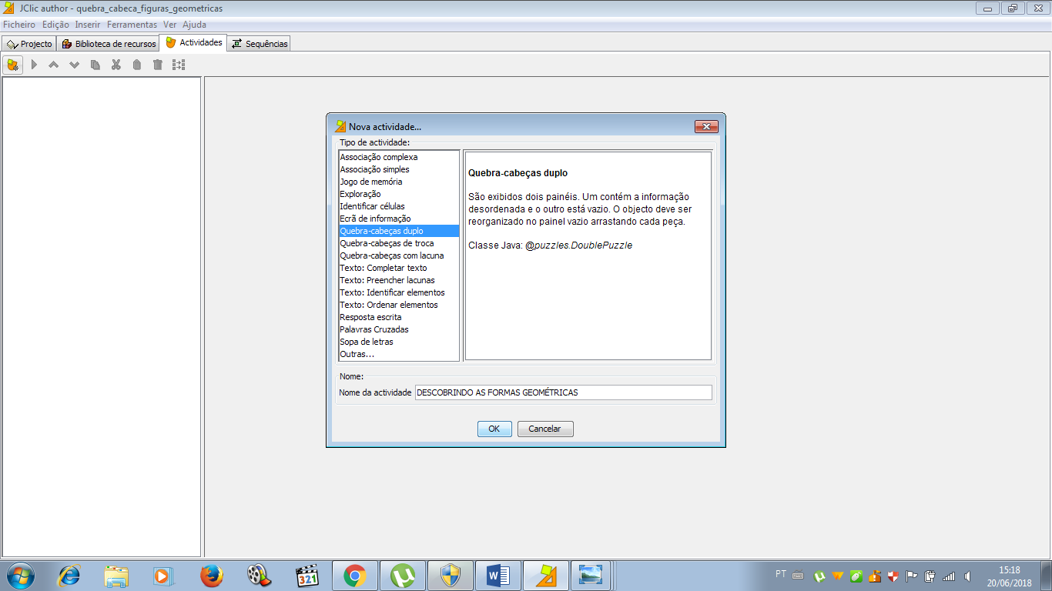

Fonte : Arquivo do autor

Clique em cima de “Quebra-cabeça duplo e aparecerá diversas opções. Você pode configurar os contadores de tempo, quantidade de acertos e tentativas.

Escolhendo o tipo de quebra cabeça

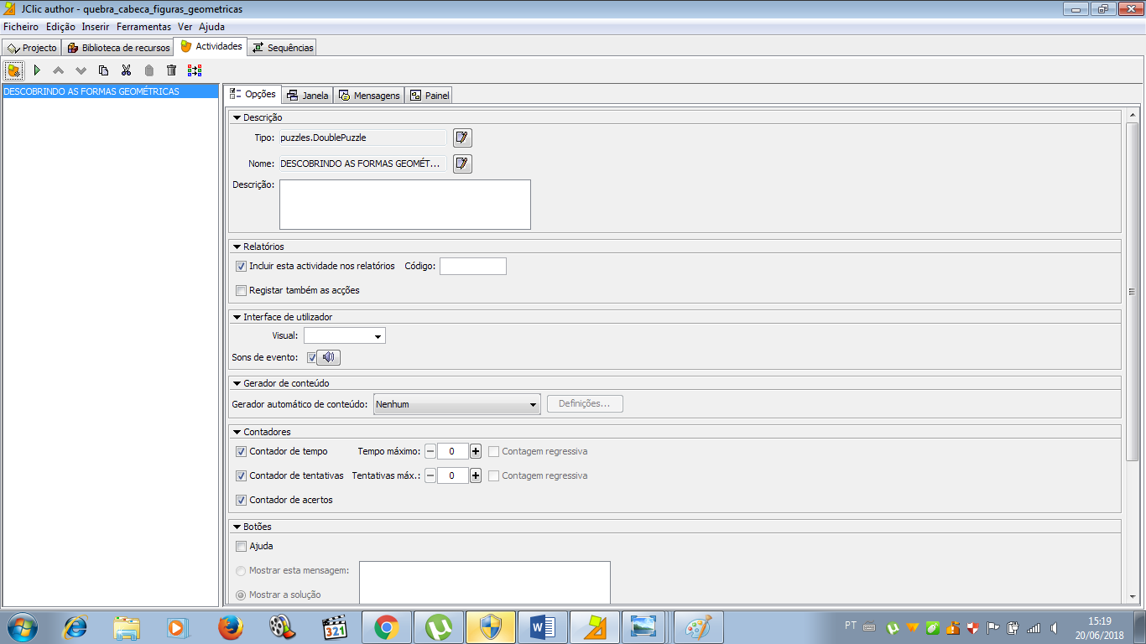

Fonte : Arquivo do autor

Agora clique em janela. Nesta opção você pode escolher a cor da janela principal e a cor da janela do jogo. Quando terminar clique em OK.

Colorindo a tela do seu quebra -cabeça

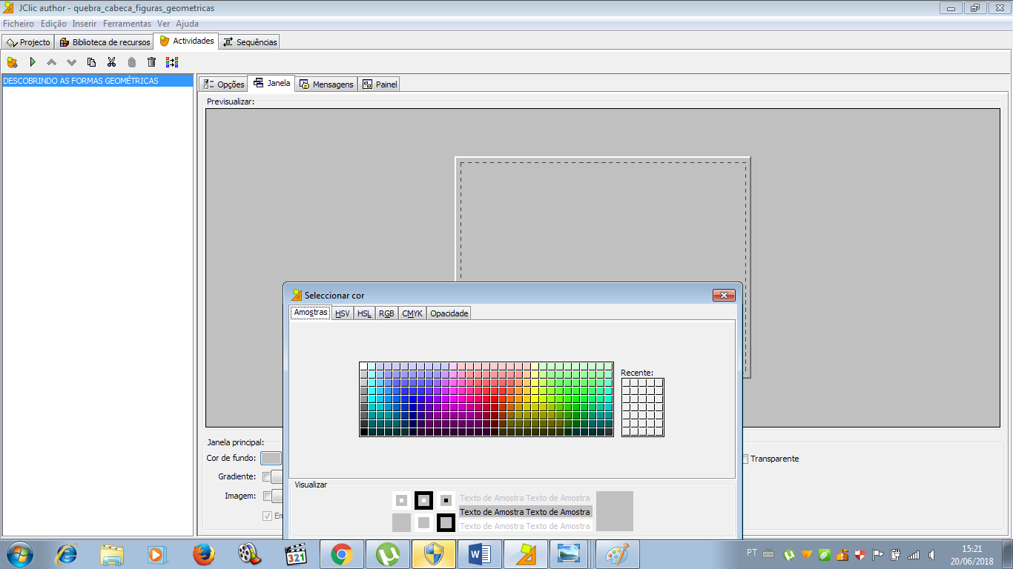

Fonte : Arquivo do autor

Nesta janela mensagem, você tem a opção de personalizar as mensagens que aparecerão no jogo. É só digitar o que achar bacana e prosseguir.

Escolhendo as mensagens de incentivo ao jogar o quebra- cabeça

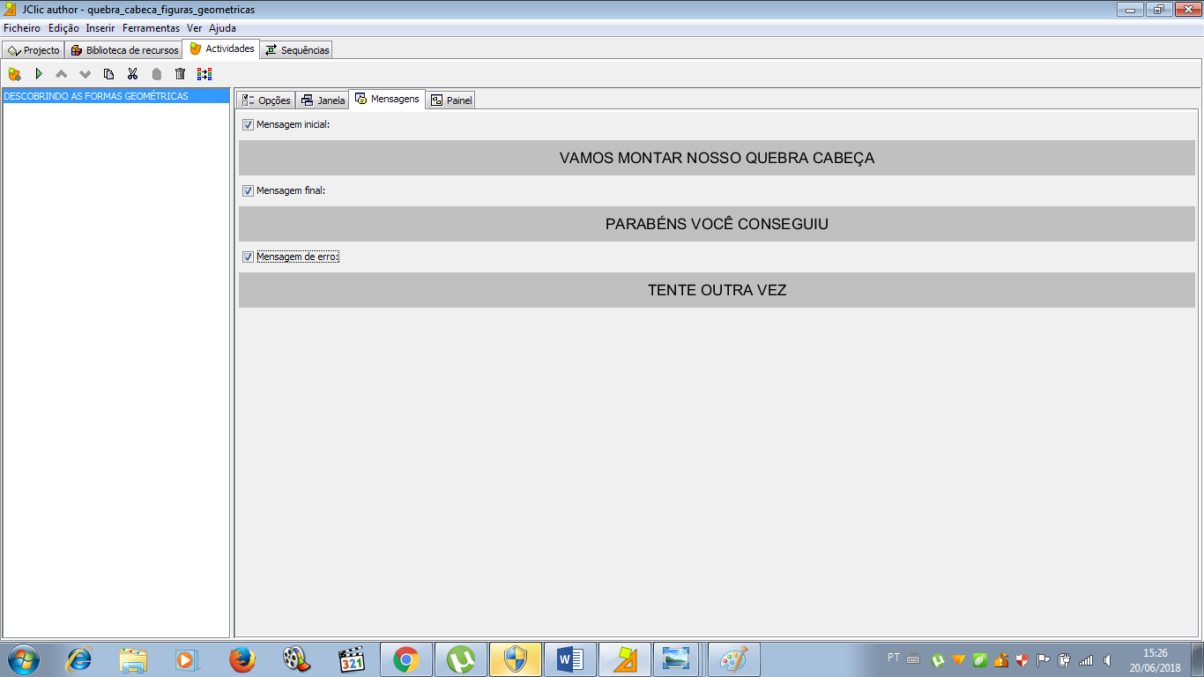

Fonte : Arquivo do autor

Agora vai na opção grelha e forma o quebra cabeça da maneira que achar melhor, escolhendo quantas peças terá o tamanho das mesmas e formatos.

Formatando o modelo do quebra-cabeça

Formatando o modelo do quebra-cabeça

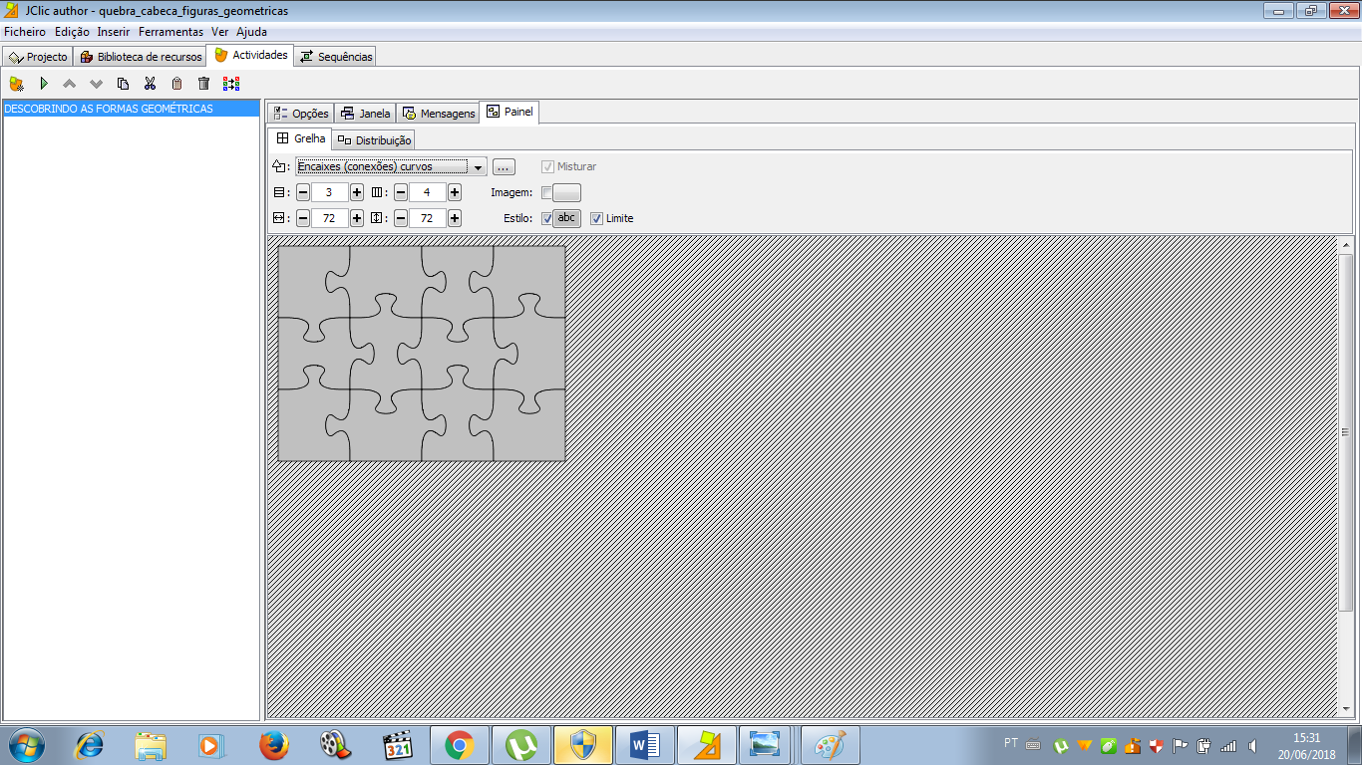

Fonte : Arquivo do autor

Dê um clique em imagens. Abrirá uma caixa mostrando todas as imagens que estão na biblioteca do seu projeto. Selecione a imagem a ser usada e clique em OK

O quebra-cabeça com a imagem escolhida

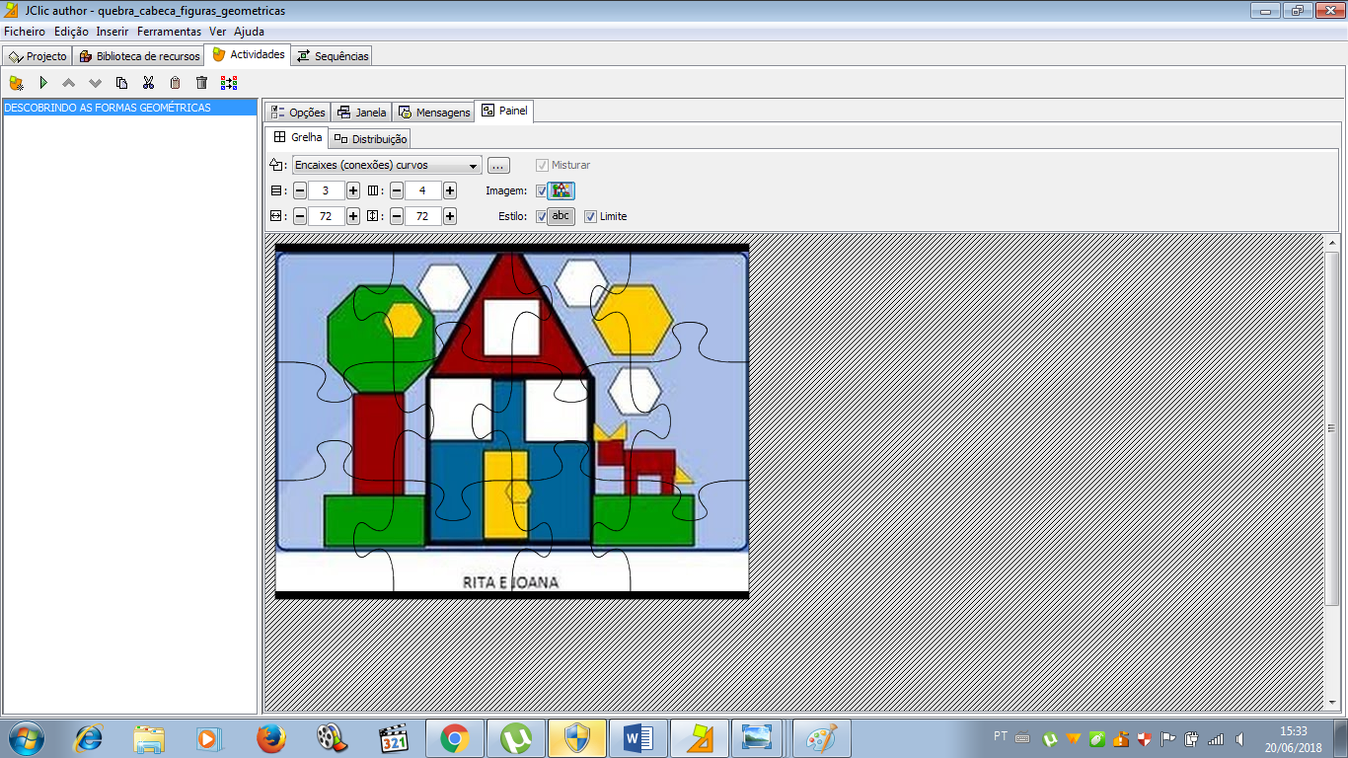

Fonte : Arquivo do autor

Será escolhido como o quebra cabeça será disposto na tela. Um ao lado do outro, um abaixo do outro, é só escolher a opção desejada.

Distribuição na tela de como começar a montar o quebra cabeça

Distribuição na tela de como começar a montar o quebra cabeça

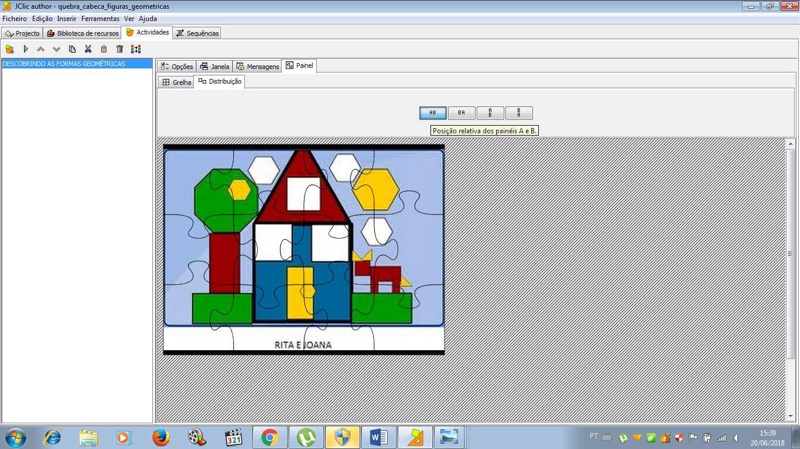

Fonte : Arquivo do autor

Agora é só as crianças montarem o quebra cabeça de forma prazerosa e dinâmica utilizando um recurso tecnológico acessível. Veja o resultado final.

Jogo montado para ser trabalhado

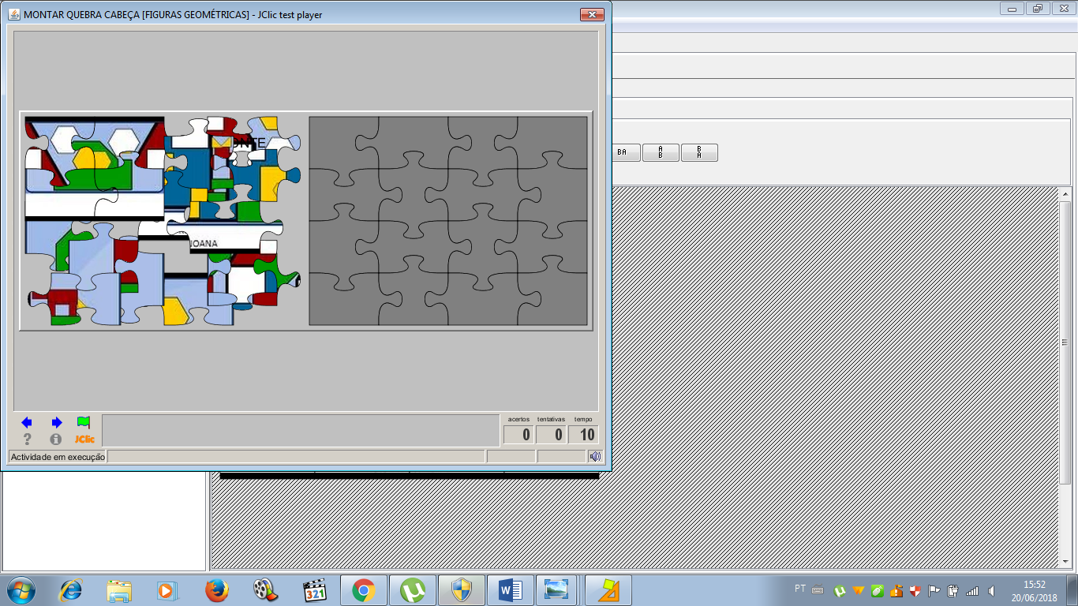

Fonte : Arquivo do autor

**CONSIDERAÇÕES PROVISÓRIAS**

O uso da tecnologia como mediadora do conhecimento pode trazer excelentes resultados na educação, o professor pode adequar suas práticas e necessidades pedagógicas ao uso da informática em sala de aula. Mas como qualquer outra ferramenta didática também exige um planejamento, preparação e intervenção do educador. Portanto seu uso em sala de aula traz benefícios importantes na aprendizagem dos alunos favorecendo um processo de ensino-aprendizagem de forma dinâmica, interativa e social entre as crianças.

Aqui apontamos as contribuições do *Jclic* no espaço escolar, ferramenta esta que oferece amplas possibilidades para o professor desenvolver sua metodologia na educação infantil como também nas séries iniciais do ensino fundamental. O *Jclic* pelas suas características e particularidades pode ser utilizado, explorando vários conteúdos de todas as disciplinas, vindo a contribuir para um melhor desenvolvimento da didática docente e discentes pois estimular a aprendizagem, a atenção, o pensamento lógico, da coordenação motora ampla e fina, a inteligência, favorece o desenvolvimento da memória, desenvolve diferentes habilidades do pensamento como: observar, comparar, analisar e sintetizar, propicia a socialização, estimula a percepção auditiva e visual.

Diante disto, com este trabalho, esperamos ter contribuído para que educadores tenham interesse na utilização deste software na educação. Além de ter apresentado de forma sucinta as opções deste aplicativo no ambiente escolar, também procurarmos contribuir com pesquisas sobre o uso do Jclic na educação.

**REFERÊNCIAS**

BRASIL. Ministério de Educação e do Desporto. Secretaria de Educação. Brincar.  **Referencial curricular nacional para a educação infantil**. Brasília-DF: MEC/SEF, 1998. V3.

**Manual para uso do *Jclic,*** *2010, p.10.* Disponível em: <https://clic.xtec.cat/docs/guia_JClic_br.pdf > Acesso em 02 de out. de 2015.

**Zona Clic** (Sítio oficial do software). Disponível em: <http://clic.xtec.net/es/index.htm> Acesso em: dez. 2007.

**JClic**. Disponível em: . < clic.xtec.cat/en/jclic/ > Acesso em 01 de out. de 2015.LOPES, José Junior. **A introdução da informática no ambiente escolar**. São Paulo,

UNESP 2004. Disponível em: <http://www.clubedoprofessor.com.br/artigos/artigojunio.pdf> Acesso em 02 de out. de 2015.

SILVA. José Cláudio Moreira da.**O uso do software de autoria** ***jclic*** **como** **ferramenta pedagógica no processo de ensino-aprendi zagem de conteúdos da matemática nas séries finais do ensino fundamentalpor meio da construção de jogos educativos.** (Dissertação de Mestrado ). UFC, Fortaleza, 2013.

**Clic Zone 1.** Disponível em: <http://clic.xtec.cat/en/jclic/download.htm> Acesso em 02de mar. de 2016.

**Clic Zone 2.** Disponível em: < http://clic.xtec.cat/db/act_en.jsp?id=3557> Acesso em02 de mar. de 2016.

**Jclic, 2016.** Disponível em: <http://classe.geness.ufsc.br/images/8/89/Jclic-palavras.png> Acesso em 02 de mar. de 2016

**Wikipédia, 2016 .**Disponível em: <https://pt.wikipedia.org/wiki/JClic> Acesso em 02de mar. de 2016.